Paramètres Principaux |  | FT140 | FTY165-2 | FTY230-3
 |  | 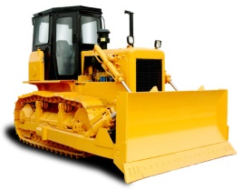 | 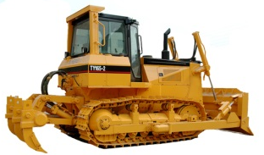 | 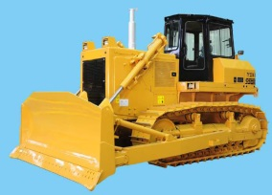
Dimensions globales | mm | 5336×3297×2842 | 5416×3297×3160 | 5733×3666×3380
Poids d’exploitation | kg | 16500 | 17200 | 24840
Moteur |  | Weichai  WD10G156E26 | Weichai  WD10G178E25 | CUMMINS NTA855-C280-S10
Puissance de volant | kw | 104/1800 | 121/1850 | 169/2000
Pente franchissable | ° | 30/25 | 30/25 | 30/25
Type de lame | mm | Lame droite | Lame droite | Lame droite
Capacité de lame | m³ | 4.5 | 5 | 7.8
Profondeur maximale d’excavation | mm | 400 | 420 | 540
Type de défonceuse (ripper) |  | Défonceuse à une dente | Défonceuse à une dente | Défonceuse à une dente
Garde au sol minimale | mm | 400 | 352.5 | 405
Largeur de patin de chenille | mm | 500 | 500 | 560
Distance entre les voies | mm | 1880 | 1880 | 2000
EXW Qingdao |  | 53000$ | 60000$ | $105000
Défonceuse (Ripper) |  | 4700$ | 4700$ | $11000
Délai de livraison |  | 35 jours
Garantie |  | 12 mois ou 2000 heures
Paiement |  | 30%TT acompte +70% TT payé avant l’expédition

Correspondant:

Ms. Kelly
Lovol Heavy Industry Co.Ltd
Add: No.192 Beihai Road, Fangzi District,Weifang City ,
Shandong Province, China
Tel: +86 05367512280 Fax: +86 05362288909
Mail: zhangyang@lovol.com Web: www.lovol.com

